中国铁矿石价格指数（CIOPI）

中国钢铁工业协会 2015年1月13日印发

一、进口铁矿石价格（OPI）
1月13日，直接进口铁矿石62%品位干基粉矿到岸价格为68.89美元/吨，环比每吨下降0.69美元，降幅为0.99%；当月平均价格为70.37元/吨。
1月13日，现货贸易进口铁矿石62%品位干基粉矿人民币含税价格为533.35元/吨，环比每吨下降3.42元，降幅为0.64%，当月平均价格为541.31元/吨。
1月13日，直接进口铁矿石58%品位干基粉矿到岸价格为59.55美元/吨，环比每吨下降0.63美元，降幅为1.05%；当月平均价格为60.88美元/吨。
1月13日，现货贸易进口铁矿石58%品位干基粉矿人民币含税价格为458.67元/吨，环比每吨下降4.74元，降幅为1.02%，当月平均价格为468.43元/吨。
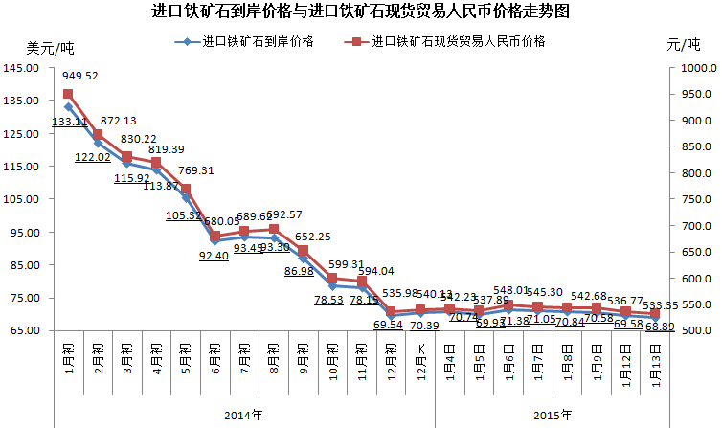
二、国产铁矿石价格
1月13日，国产铁矿石62%品位干基铁精矿含税价格为603.56元/吨，环比每吨下降3.20元，降幅为0.53%。比进口铁矿石高70.21元/吨，升高幅度为13.16%；当月平均价格为606.52元/吨，比进口铁矿石高65.21元/吨，升高幅度为12.05%。
1月13日，国产铁矿石65%品位干基铁精矿含税价格为655.43元/吨，环比每吨下降3.70元，当月平均价格为658.86元/吨。
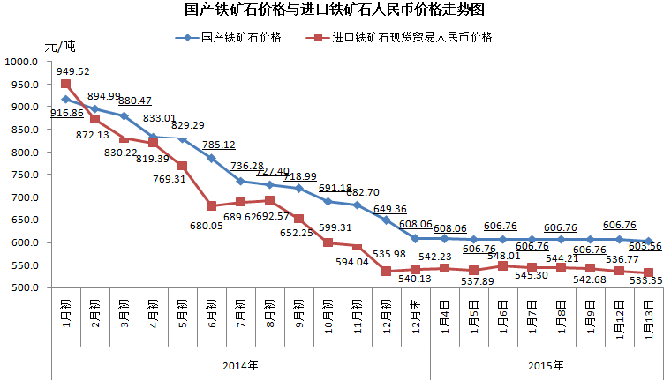
三、中国铁矿石价格指数（CIOPI）
1月13日，中国铁矿石价格指数（CIOPI）258.67点，环比下降2.14点，降幅为0.86%。其中：国产铁矿石价格指数为234.56点，环比下降1.24点，降幅为0.53%；进口铁矿石价格指数为255.05点，环比下降2.55点，降幅为0.99%。
